1. függelék
a 6/2018. (XI.28.) önkormányzati rendelethez

Fogalom meghatározások:

Áttört kerítés: olyan kerítés, amelynek a kerítés síkjára merőleges átláthatósága nem korlátozott.
Cégér: a településfejlesztési koncepcióról, az integrált településfejlesztési stratégiáról és a településrendezési eszközökről, valamint egyes településrendezési sajátos jogintézményekről szóló 314/2012. (XI.08.) Korm.rendelet 2.§ 1b. alpontjában meghatározott fogalom
Cégtábla: A cég nevét és székhelyét feltüntető tábla.
Címtábla: intézmény, vállalkozás nevét, vagy egyéb adatait feltüntető tábla.
Cégfelirat: Kereskedelmi és szolgáltató egység közterület felöli homlokzatán megjelenő, az adott rendeltetési egység funkcióját, megnevezését, jelképét, lógóját, címerét – vagy ezekkel egy tekintetbe eső jellemző ismertetőjegyét – tartalmazó tájékoztató szöveg és ábra.
Előnevelt díszfa: minimum 5 centiméter törzsátmérőjű kétszer iskolázott, sorfa minőségű (220 cm feletti törzsmagasságú) faiskolai anyag.
Építési reklámháló:
a településkép védelméről szóló törvény reklámok közzétételével kapcsolatos rendelkezéseinek végrehajtásáról szóló 104/2017 (IV. 28.) Korm. rendelet 1 § 1. pontja;
Épületszélesség:
- Négyszög alaprajz esetén a rövidebb alaprajzi méret.
- Épületszárnyakkal tagolt (L, T stb.) alaprajz esetén az épületszárnyak szélességi mérete.
Értékvédelmi dokumentáció:
értékvizsgálat alapján készített dokumentáció, amely tartalmazza az építészeti értékről készített, történeti kutatással alátámasztott szöveges leírást és fotókat.
Értékvizsgálat: a települési érték helyi védelem alá helyezésének szakmai megalapozására szolgáló, megfelelő jogosultsággal rendelkező szakértő illetve tervező (műemléki szakértő, építész tervező, településtervező, táj- és kertépítész mérnök) által készített esztétikai, műszaki, történeti és természeti vizsgálatot tartalmazó munkarész.
Földszínek: (más néven terraszínek) tört, sötét, meleg színek, melyek színtartománya a barna-vörös-narancs-sárga-zöldessárga.
Gyümölcsfa: emberi fogyasztásra vagy egyéb hasznosításra kerülő gyümölcséért termesztett és gondozott fa.
Helyi egyedi védettségű építmények:
azok az épületek, épületrészek, műtárgyak, berendezési tárgyak, közterületi létesítmények, amelyek az építészeti örökség kiemelkedő értékű elemei, történelmi, régészeti, művészeti, tudományos, társadalmi vagy műszaki-ipari, mérnöki szempontból, illetve a hagyományos Községkép megőrzése szempontjából jelentős alkotások, ideértve a hozzájuk tartozó kiegészítő külső és belső díszítőelemeket, esetenként a használat módját, amelyeket a Közgyűlés rendeletében védelem alá helyezett.
Helyi egyedi védettségű építmény közvetlen környezete:
az az ingatlan, amelyen a helyi egyedi védettségű építmény található.
Helyi védettségű építészeti érték károsodása:
minden olyan beavatkozás, ami a védett építészeti érték teljes vagy részleges megsemmisülését, építészeti karakterének részleges vagy teljes előnytelen megváltoztatását, általános esztétikai értékcsökkenését eredményezi.
Helyi védettségű építészeti örökség:
a település építészeti örökségének a Képviselő-testület által védelem alá helyezett kiemelkedő építészeti értékű építményei, épületegyüttesei.
Információs vagy más célú berendezés:
önkormányzati hirdetőtábla: olyan önálló tartószerkezetű, más építménytől függetlenül elhelyezett, legfeljebb 4,0 m² felületű, legfeljebb 3,0 m szerkezeti magasságú, világítás nélküli, egy-, vagy kétoldalas fa anyagú tábla, amely részben reklámnak nem minősülő információs cél vagy egyéb cél megvalósításával közérdeket is szolgál és hasznosítható felületének legfeljebb kétharmadán tehető közzé reklám.
Kereskedelmi útirányjelző tábla:
természetes és jogi személyek, jogi személyiség nélküli gazdasági társaságok gazdasági, kereskedelmi tevékenységet végző telephelyének helyére vonatkozó útirányt jelző, információt adó tábla. A táblán az arculatnak megfelelő felirat és logó is szerepelhet.
Látványterv: a jelenlegi és a tervezett tájképet több nézőpontból rögzítő és a beillesztett építményt tartalmazó látványrajz a tervezett építmény által megváltoztatott tájkép kiterjedését szemléltető módon.
Pasztell szín: a színek nagyon világos és kis telítettségű árnyalatai, melyeknek (a szín mellett) csak fehértartalma van, fekete nincs.
Reklám elhelyezése:
reklám közzététele, illetve reklámhordozó, reklámhordozót tartó berendezés vagy más célú berendezés a 104/2017.(IV.28.) Korm. rendelet szerinti értelemben;
Utcai épület: az építési telek előkerttel meghatározott utcafrontján álló, vagy oda tervezett, az adott terület felhasználási egységben az építési övezeti előírások szerinti fő funkciójú épület.
Udvari épület: az utcai épület mögött, esetenként mellett álló, vagy oda tervezett, az adott területhasználat fő funkcióját kiegészítő, kiszolgáló funkciójú (gazdasági épület, garázs) épület.
Védett terület: helyi területi védelem alatt álló terület
Védett érték: helyi egyedi védelem alatt álló építmény, építményrész, épület, egyéb elem
Tömör kerítés: olyan kerítés, amelynek a kerítés síkjára merőleges átláthatósága 50%-nál nagyobb mértékben korlátozott.
Védett épület, építmény:
az önkormányzat által védetté nyilvánított olyan épület, építmény, amely a hagyományos településkép megőrzése céljából, továbbá építészeti, településtörténeti, helytörténeti, régészeti, művészeti, vagy műszaki-ipari szempontból jelentős alkotás. A védett épület, építmény fogalmába beletartozik annak minden alkotórésze – ideértve a kiegészítő, illetve külső és belső díszítő elemeket, valamint – amennyiben a védelemre vonatkozó rendelet azt nevesíti, a használati módot is. A rendelet alkalmazása szempontjából védettnek minősül az a telek, annak használati módja is, amelyen a védett épület, építmény áll.
Védett műtárgy: az önkormányzat által védetté nyilvánított műszaki alkotás, műtárgy – különösen emlékmű, szobor, síremlék (sírkő), utcabútorzat, díszkút, kerítés.
Védett növényzet:
az önkormányzat által védetté nyilvánított olyan növényzet, amely fajtájánál, koránál, helyzeténél, látványánál vagy valamilyen eseményhez-kötődésénél fogva védelemre érdemes.
Védett érték károsodása:
minden olyan esemény, beavatkozás, amely a védett érték teljes vagy részleges megsemmisülését, karakterének előnytelen megváltoztatását, általános esztétikai értékcsökkenést eredményez.
Zöldfelület: biológiailag aktív növényzettel borított terület, ahol a termőtalaj és az eredeti altalaj, illetve a talajképző kőzet között nincs egyéb más réteg.
Zöldterület: a település közigazgatási területén lévő, a lakosság egészsége megőrzésére, közérzetének javítására, felüdülésére, a település szerkezetének tagolására szolgáló, az intézményi területek funkcionális használatát, esztétikai megjelenését biztosító, jellemzően növényzettel borított terület.
1. melléklet
a 6/2018. (XI.28.) önkormányzati rendelethez

a Helyi védett értékek listájáról

Helyi területi védelem:

Sorsz. | Cím | hrsz | megnevezése
1. | Szakadát, Ady Endre utca | 306-314 | utcakép
2. | Szakadát, Iskola utca | 231-265 | utcakép
3. | Szakadát, Kossuth Lajos utca 108-115/2. | 159-145 | utcakép
4. | Szakadát, Rákóczi u. 56-70. | 72-98 | utcakép
5. | Szakadát, Fő utca | 49/1-54 | utcakép
6. | Szakadát, templom környezete és a temető | 300-302

Helyi egyedi védelem:

H1 (az építmény, vagy együttes egészére vonatkozó) védettség

Sorsz. | Cím | hrsz | megnevezése
7. | Szakadát, Petőfi u. | 301 | Szent Miklós rk. templom
8. | Szakadát, Ady Endre u. 212. | 315 | lakóépület
9. | Szakadát, Ady Endre u. 218. | 322 | lakóépület
10. | Szakadát, Ady Endre u. 227. | 331 | lakóépület és utcai kerítés
11. | Szakadát, Ady Endre u. 230. | 333 | lakóépület és utcai kerítés
12. | Szakadát, Fő u. 23. | 24 | lakóépület és gazdasági épület
13. | Szakadát, Iskola u. 145. | 262 | lakóépület és gazdasági épület
14. | Szakadát, Iskola u. 148. | 258 | lakóépület és gazdasági épület
15. | Szakadát, Iskola u. 158. | 248 | lakóépület és utcai kerítés
16. | Szakadát, Kossuth u. 86. | 108 | lakóépület és gazdasági épület
17. | Szakadát, Kossuth u. 92. | 112 | lakóépület és gazdasági épület
18. | Szakadát, Kossuth u. 114. | 131 | lakóépület és utcai kerítés
19. | Szakadát, Rákóczi u. 42. | 60 | lakóépület, gazdasági épület és utcai kerítés
20. | Szakadát, Rákóczi u. 69. | 92 | lakóépület és gazdasági épület
21. | Szakadát, Rákóczi u. 71. | 94 | lakóépület, gazdasági épület és utcai kerítés
22. | Szakadát, Rákóczi u. 75. | 98 | lakóépület
23. | Szakadát, Ady Endre u. 234. | 336 | Nepomuki Szt. János szobor
24. | Szakadát, Ady Endre u. 234. | 336 | szoborfülke
25. | Szakadát, Ady Endre u. 205. | 319 | szoborfülke és kereszt
26. | Szakadát, templomkert | 301 | szoborfülke
27. | Szakadát, templomkert | 301 | kereszt
28. | Szakadát, templomkert | 301 | kereszt
29. | Szakadát, temető | 302 | kereszt
30. | Szakadát, temető | 302 | kálvária – 3db kereszt
31. | Szakadát, temető | 302 | kereszt
32. | Szakadát, Dózsa Gy. u. és Fő u. sarok | 13 | szobor
33. | Szakadát, Fő u. 23. | 24 | kereszt
34. | Szakadát külterület |  | szoborfülke

2. melléklet
a 6/2018. (XI.28.) önkormányzati rendelethez

Eltérő karakterű területek lehatárolása

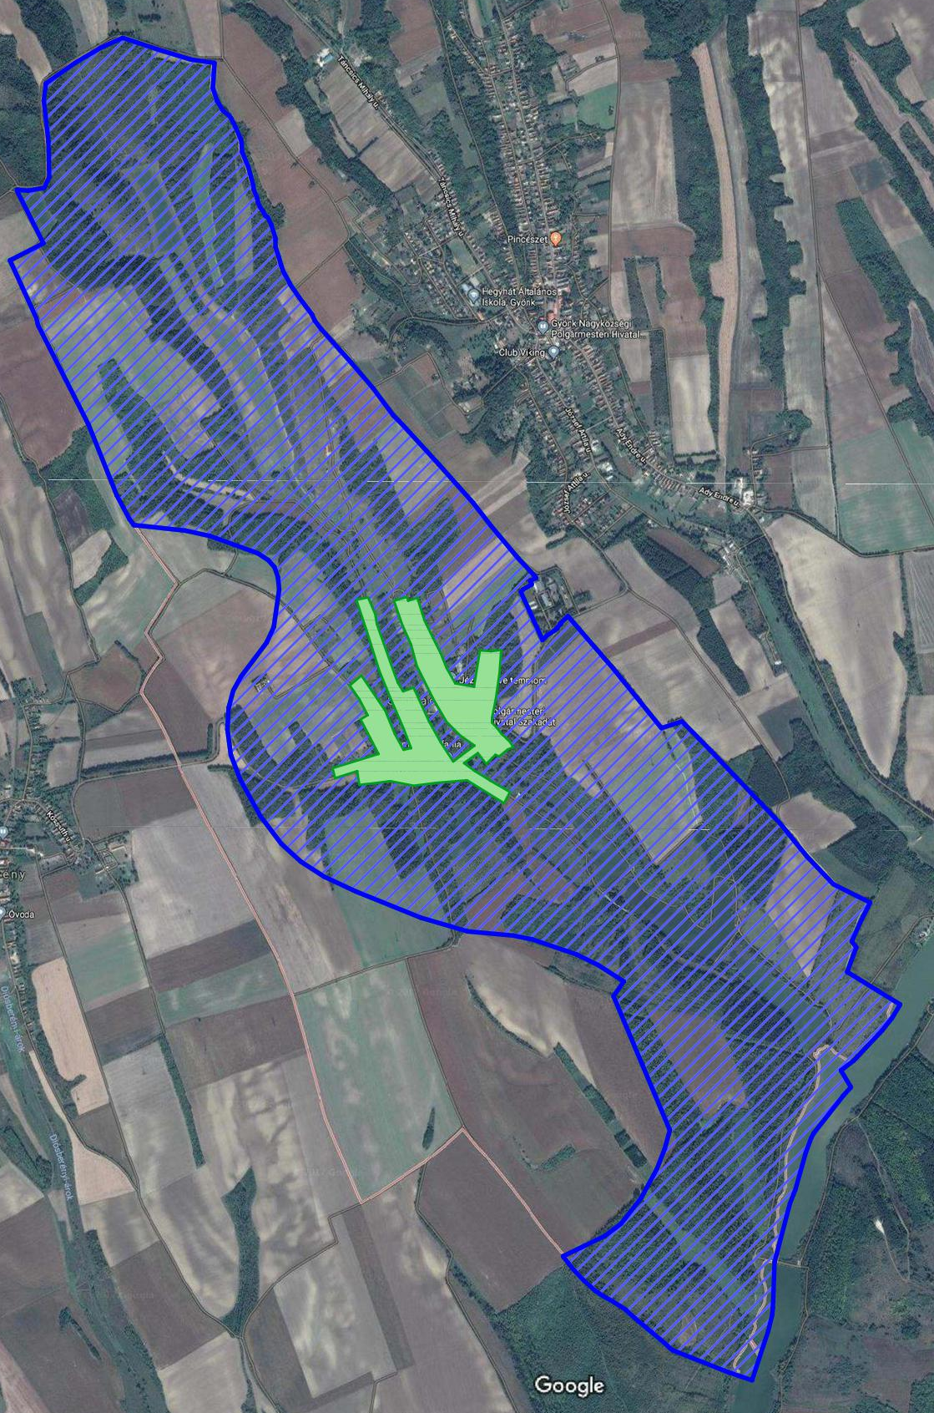

- zöld: település beépített belterülete
- kék: természetes élőhelyek, védett terület
3. melléklet
a 6/2018. (XI.28.) önkormányzati rendelethez

Településképi szempontból meghatározó területek lehatárolása

belterület:

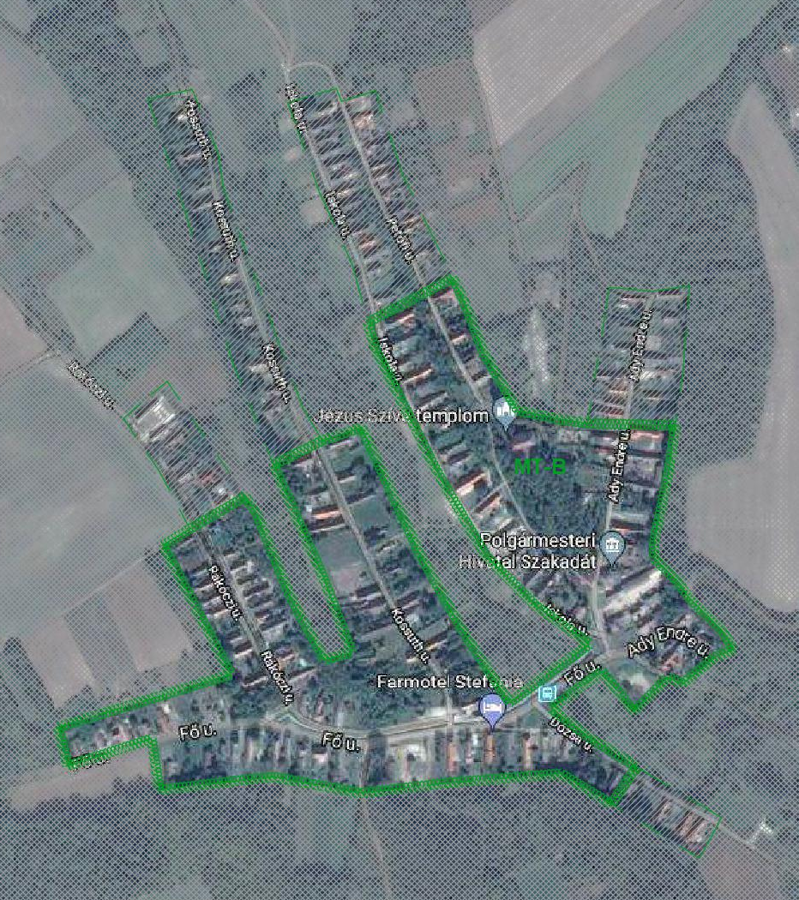
külterület:

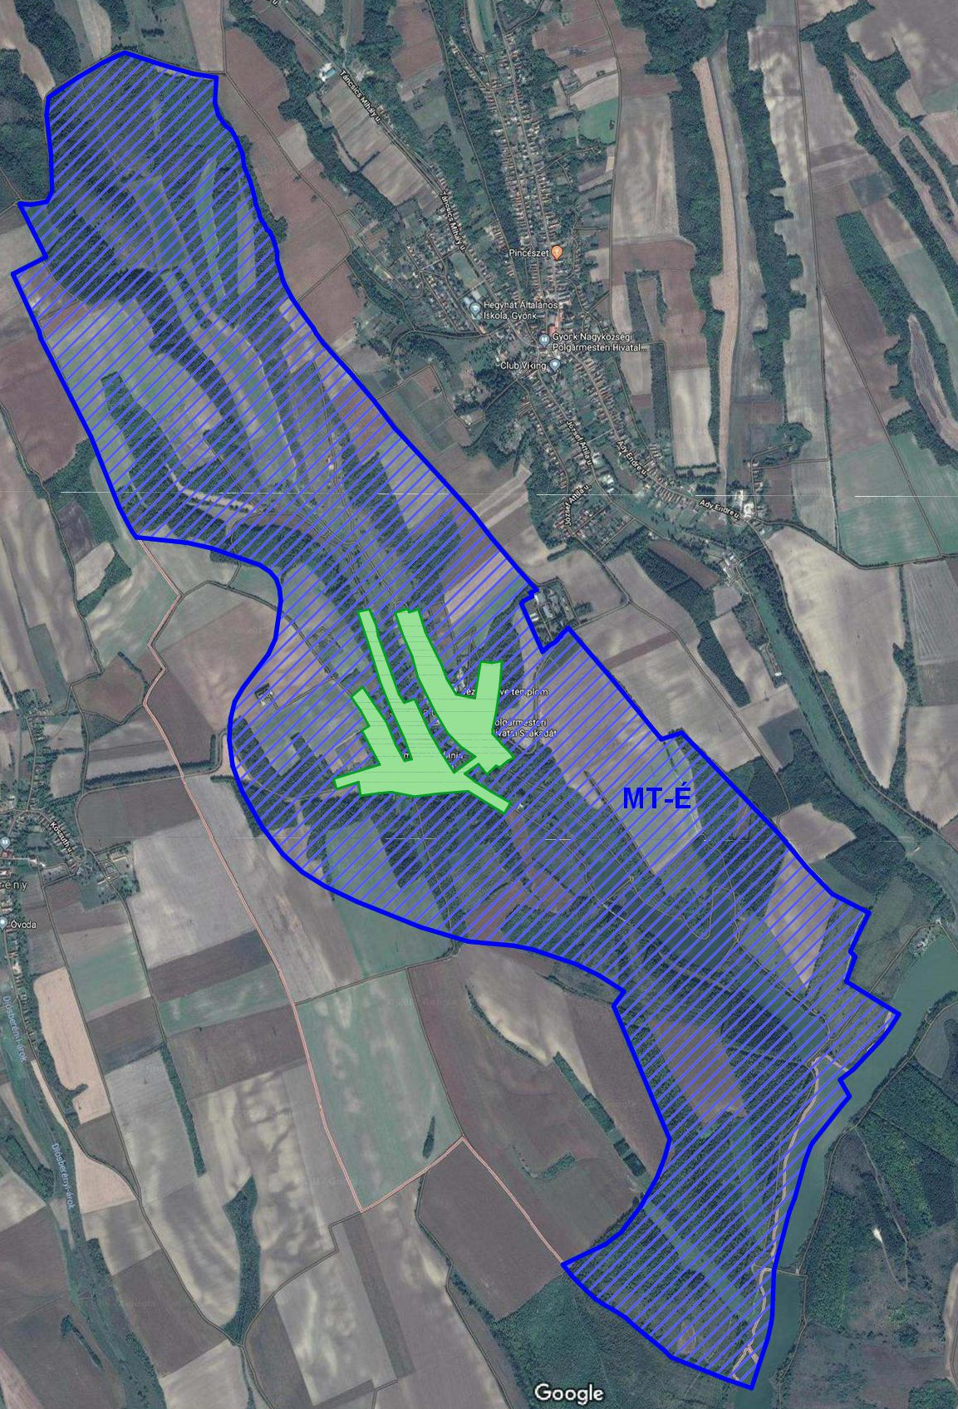
4. melléklet
a 6/2018. (XI.28.) önkormányzati rendelethez

BEJELENTÉS

Településképi bejelentési / véleményezési** eljáráshoz

A Bejelentő neve: ......................................................................................
lakcíme: ......................................................................................
telefonszáma*: ......................................................................................
e-mail címe*: ......................................................................................

Képviselt szervezet
neve: ......................................................................................
székhelye: ......................................................................................

A folytatni kívánt építési tevékenység, rendeltetés-módosítás, vagy reklámelhelyezés megnevezése**, rövid leírása (a bejelentés tárgya):
......................................................................................................................................................
......................................................................................................................................................
......................................................................................................................................................
......................................................................................................................................................
......................................................................................................................................................
......................................................................................................................................................
A folytatni kívánt építési tevékenység, rendeltetés-módosítás, vagy reklámelhelyezés
helye: ...................................................................................... hrsz.:. ......................................................................................
időpontja: ......................................................................................
időtartama: ......................................................................................

Dátum: .....................................................

....................................................................................
aláírás
* nem kötelező
** a megfelelő aláhúzandó

A rendelet szerinti mellékletek csatolása kötelező!

